2020-CH-04b-deu 3×3-Tannen-Sudoku
6yo–8yo:  – | 8yo–10yo:  medium | 10yo–12yo:  medium | 12yo–14yo:  easy | 14yo–16yo:  – | 16yo–19yo:  –
Answer Type: Interactive (Drag & Drop)
Categories (click to choose):  ☑ algorithms and programming  ☑ data structures and representations |  |  | ☐ computer processes and hardware  ☐ communication and networking  ☐ interactions, systems and society

Body
Biber pflanzen Tannen in Reihen. Die Tannen haben drei unterschiedliche Höhen (1 , 2  und 3 ) und in jeder Reihe gibt es genau eine Tanne von jeder Höhe.
Wenn sich die Biber eine Tannenreihe von einem Ende her anschauen, dann können sie niedrigere Tannen, die hinter höheren Tannen versteckt sind, nicht sehen.
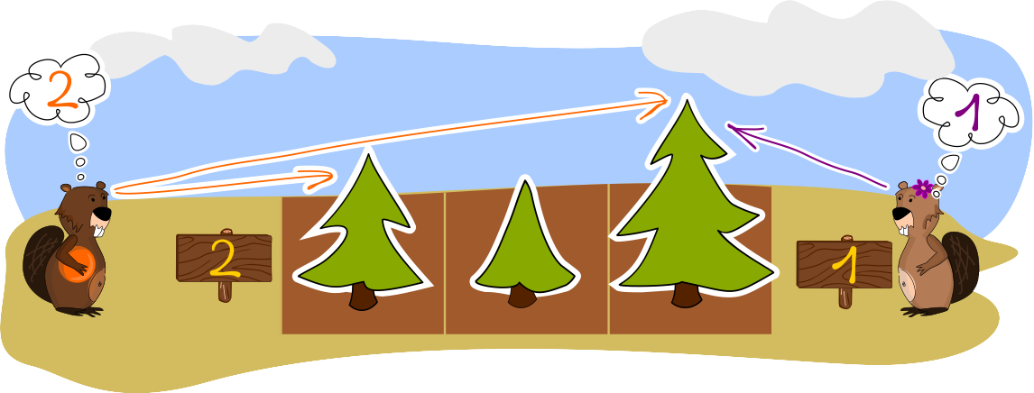

Am Ende jeder Tannenreihe steht auf einem Schild, wie viele Tannen ein Biber von dieser Stelle sehen kann.
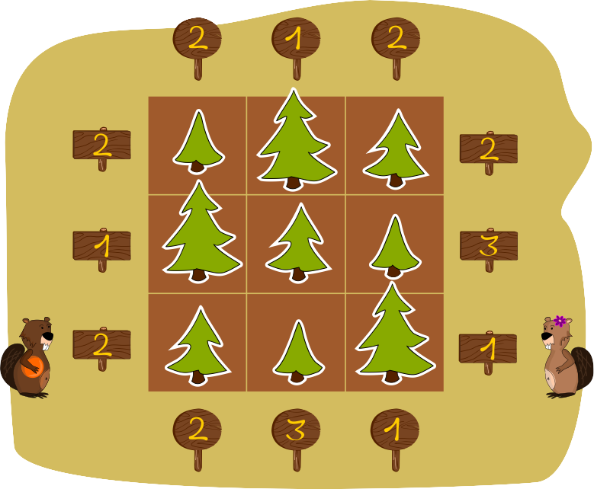
Nun pflanzen die Biber neun Tannen in ein 3x3-Feld, wie im Beispiel rechts.

Dabei gelten folgende Regeln:
- In jeder Zeile (horizontalen Reihe) gibt es genau eine Tanne von jeder Höhe.
- In jeder Spalte (vertikalen Reihe) gibt es genau eine Tanne von jeder Höhe.
- Die Schilder mit der Anzahl sichtbarer Tannen stehen rund um das 3x3-Feld.

Question / Challenge
Schiebe die Tannen auf die richtigen Felder.
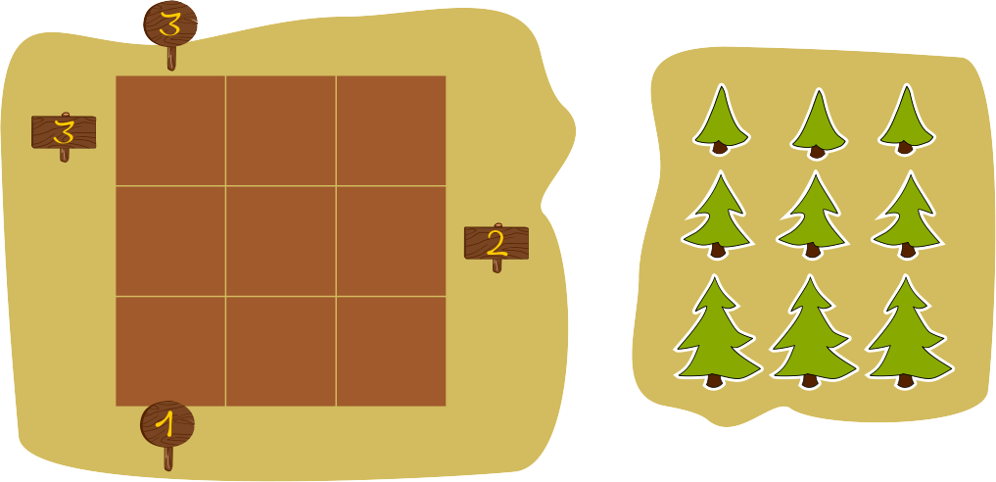

Answer Options / Interactivity Description
Nine trees can be moved into the 3x3 square, one tree onto each field. If a second tree is moved to a field where a tree already stands, it jumps back (where it was before).
The trees that are already placed on a field can be moved from one field to another or back to the outside.
In this case, a reset button (removing all trees from the field) is useful necessary.
Alternatively, it could be possible to drag trees outside again. Or the trees swap when dragged onto each other.

Answer Explanation
Im Feld zeigen zwei Schilder, dass von diesen Positionen drei Tannen gesehen werden können. Alle drei Tannen einer Reihe kann man nur sehen, wenn die Tannen so geordnet sind, dass ihre Höhe ansteigt, also  von dieser Position weg. Damit sind die Spalte links und die oberste Zeile bestimmt:
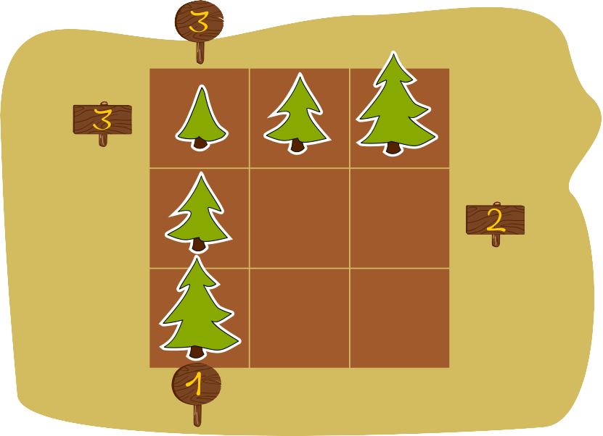
Das Schild rechts mit der 2 verlangt, dass von dort zwei Tannen sichtbar sind, also muss ganz in der Mitte eine Tanne der Höhe 3 sein und diese mittlere Zeile ist somit 2(), 3(), 1().
Die weiteren Felder werden gemäss der «Sudoku»-Regel gefüllt, dass von jeder Höhe genau eine Tanne in jeder Reihe sein muss.
In der Mitte der untersten Zeile muss eine Tanne der Höhe 1() stehen, weil für in der mittleren Spalte die beiden anderen Höhen bereits vergeben sind. Ganz rechts unten muss schliesslich eine Tanne der Höhe 2() folgen, um die Reihe vollständig zu machen.
Die vollständige Lösung sieht so aus:
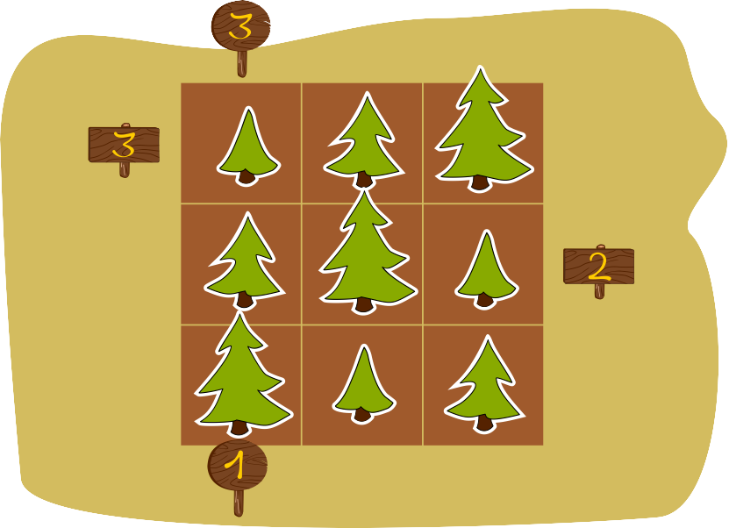

It’s Informatics
Diese Aufgabe fokussiert auf drei grundlegenden Kompetenzen von Informatikerinnen und Informatikern.
Zuerst geht es darum, eine Lösung zu finden, die gegebene Einschränkungen einhält, oder nach Bedarf einen Lösungsvorschlag zu korrigieren.
Zweitens geht es um die Fähigkeit, Objekte über ihre Darstellung aus Teilinformationen rekonstruieren zu können. Das hängt mit der Generierung von Objekten (Objektdarstellungen) aus eingeschränkten verfügbaren Informationen zusammen, wenn man die Gesetzmässigkeit der Objekte kennt. Solche Vorgehensweisen kann man auch bei der Komprimierung anwenden.
Drittens kann man solche Baumfelder mit Schildern zur Erzeugung von selbst-verifizierenden Codierungen einsetzen. Vorkommende Fehler beim Eintragen oder beim Informationstransport können dann automatisiert erkannt oder sogar korrigiert werden.

Keywords and Websites
Sudoku: ein auf Logik basierendes, kombinatorisches Rätselspiel
Rekonstruktion von Objekten aus Teilinformationen, Überprüfung der Korrektheit von Datendarstellungen.
Fehlererkennung und Fehlerkorrektur: https://de.wikipedia.org/wiki/Fehlerkorrekturverfahren

Wording and Phrases
There are two key requirements that need to be worded very carefully:
- in jeder Reihe / Zeile / Spalte gibt es genau eine Tanne von jeder Höhe
- Am Ende jeder Tannenreihe steht auf einem Schild, wie viele Tannen ein Biber von dieser Stelle sehen kann.
Zeile: eine horizontale Reihe im Feld
Spalte: eine vertikale Reihe im Feld

Comments
2020-02-27 Susanne Datzko (Switzerland) susanne.datzko@inf.ethz.ch: Version where the explanation is combined with the example-grid.
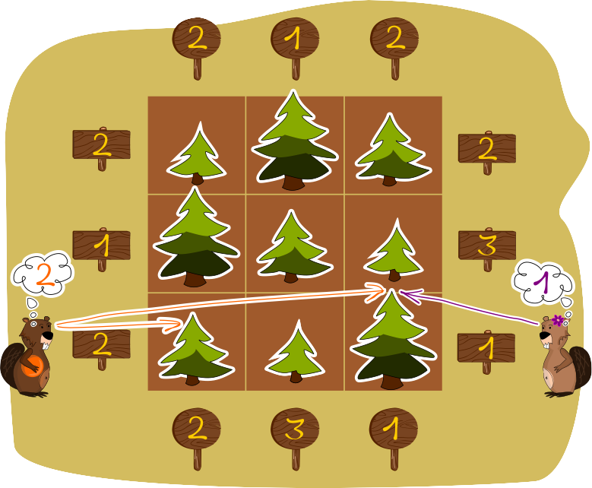
2020-02-07 Juraj Hromkovič (Switzerland), juraj.hromkovic@inf.ethz.ch: There is a possibility to make an interactive task asking for the reconstruction the field. If one wants to make a task for the youngest age group, one can take one line of trees instead of a field and ask for reconstruction of the line from some partial information.
2020-02-07 Juraj Hromkovič (Switzerland), juraj.hromkovic@inf.ethz.ch:
Alternative wording of the question: How many solutions exist for the given numbers?
To add or update a review, go to https://review.bebras.org.
By: baumann wilfried (svn: baumann)
on 2020-04-26
Non-assigned review
Rating as is: 6/6
Potential: 6/6
It's informatics section: Can be improved
great task.
it's informatics could be a little bit longer.
========================================
By: Peter Rich (svn: pjrich)
on 2020-04-29
Non-assigned review
Rating as is: 4/6
Potential: 6/6
It's informatics section: Can be improved
This is a good puzzle with the possibility for students to solve.
I like the combined version of the field presented by Susanne on 2020-02-27. Also, I believe Juraj’s re-wording makes the problem clearer, but I would change it a bit more. I would say, Given the numbers currently written, how many potential different solutions exist for this 3x3 field? I would also get rid of the #1 since it’s superfluous.
The explanation is missing some of the small tree graphics.
========================================
By: Chris Roffey (svn: roffey)
on 2020-04-30
Assigned review
Rating as is: 5/6
Potential: 6/6
It's informatics section: Can be improved
Original and interesting task with several variations possible and ways of presenting it: interactive, multi-choice image answers or as it is at the moment. Nice graphics.
The informatics section could be re-written in language appropriate for the younger students but otherwise is good.
I would have said this is a medium task for 10-12yo but I agree with other age/difficulties
========================================
By: Michael Weigend (svn: weigend)
on 2020-04-30
Assigned review
Rating as is: 5/6
Potential: 5/6
It's informatics section: Great as it is now
If you are not aware of the informatics background, the story looks really strange and meaningless which makes it more difficult to understand the task.
========================================
2020-05-03 Juraj Hromkovič (Switzerland), juraj.hromkovic@inf.ethz.ch:
Updated the question/challenge according to the suggestion from Peter Rich.
Margot Phillipps, margot.phillipps@gmail.com, New Zealand, Working Group 1 Changed answer explanation
2020-08-18 Fabian Frei, fabian.frei@inf.ethz.ch (Switzerland):
Linie --> Reihe.
entlang schauen --> von einem Ende her
Fixed question to match interactivity description
Fixed flaw in interactivity
Typesetting details.

Graphics and Other Files
2020-CH-04b-deu.odt This file.
2020-CH-04b_taskbody2[-compatible].svg, 2020-CH-04_tree[1-3].svg, 2020-CH-04b_question.svg, 2020-CH-04b_solution.svg, 2020-CH-04b_solution_step1.svg, 2020-CH-04b_taskbody1-alternative-compatible.svg: self-made by Susanne Datzko

Authors
Juraj Hromkovič, juraj.hromkovic@inf.ethz.ch, Switzerland
Regula Lacher, regula.lacher@inf.ethz.ch, Switzerland
Xavier Muñoz, xavier.munoz@upc.edu, Spain
Museum of Mathematics of Catalonia, Barcelona (Spain)

Contributors
Susanne Datzko, susanne.datzko@inf.ethz.ch, Switzerland
Margot Phillipps, margot.phillipps@gmail.com, New Zealand

Graphics
Susanne Datzko, susanne.datzko@inf.ethz.ch, Switzerland

License

Copyright © 2020 Bebras – International Challenge on Informatics and Computational Thinking. This work is licensed under a Creative Commons Attribution-ShareAlike 4.0 International License. https://creativecommons.org/licenses/by-sa/4.0/.

